朝陽科技大學 113年度高教深耕計畫
多元微型課程成果報告
開課學期：113學年度第1學期
開課單位: 管理學院 行銷與流通管理系
課號 | 1131175 | 課程 類型 | ■知識型  □實作型  □參訪型 | 學生數 | 16
課程名稱 | NotebookLM & A1.art入門 |  |  | 問卷數 | 16
 |  |  |  | 總授課節(時)數 | 2
課程聯絡教師 | 陳信帆
課程表
授課日期 | 授課時間 | 主講人
113/10/11 | 12:30-13:20 | 陳信帆
113/10/25 | 12:30-13:20 | 陳信帆
學習目標
- 理解 NotebookLM 的基礎功能和應用場景
- 學會 NotebookLM 的使用技巧
- 培養 NotebookLM 內容生成和問題解答能力
- 理解 A1.art 平台與 AI 藝術的基本概念
內容概述及成效
在 NotebookLM 的課程中，學生將學習如何使用 NotebookLM 進行有效的知識管理和資料查詢。課程涵蓋從基礎操作到高階查詢與分析的技巧。課程的成效在於幫助學生提升資料整合與分析的能力，進而增強組織思維和邏輯能力，讓知識管理更高效有序。在 A1.art 課程中，學生將探索 AI 在藝術創作中的應用，從平台操作到風格選擇，讓他們能創作出具有個人風格的作品。學生將在創意表達、視覺設計和展示應用上有所提升，並具備將 AI 作為創作工具的能力和信心。這兩門課程將幫助學生發掘並利用 AI 工具提升其知識管理和創意能力，拓展他們在數位化和創新領域的實踐和思考。

活動照片
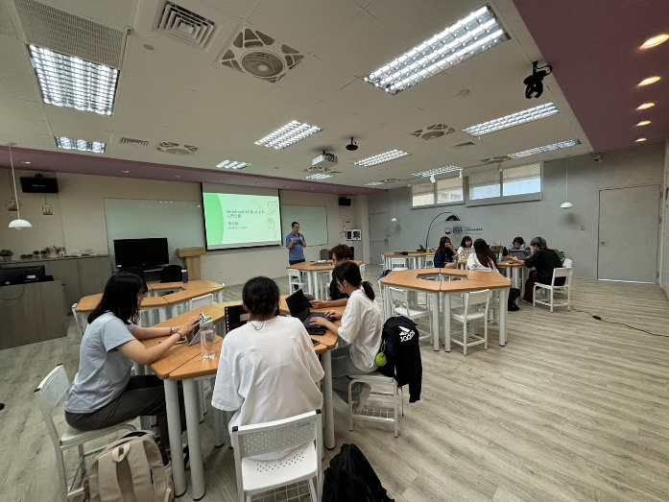 | 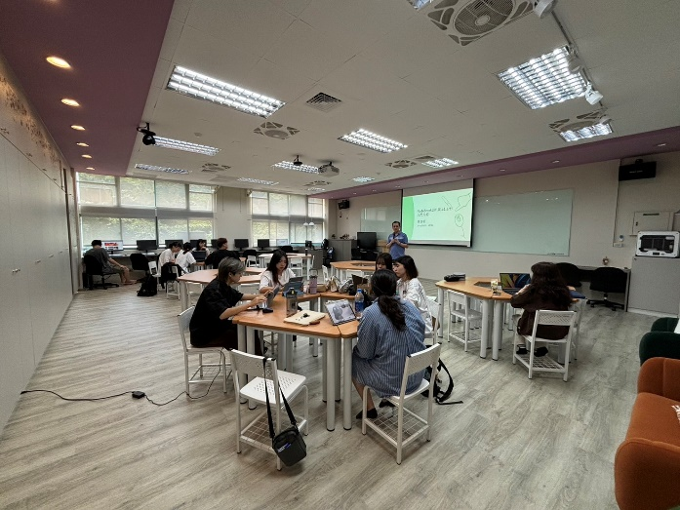
113/10/11活動照片 | 113/10/11活動照片
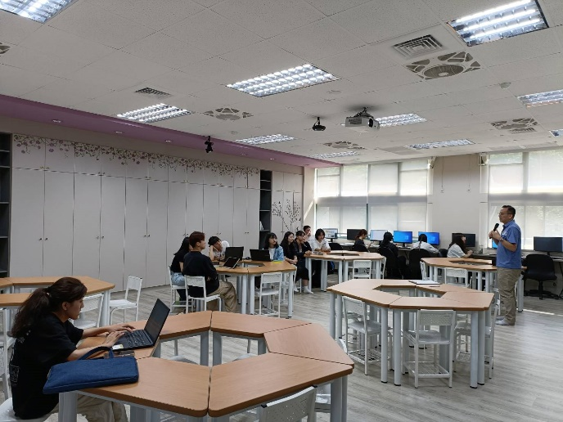 | 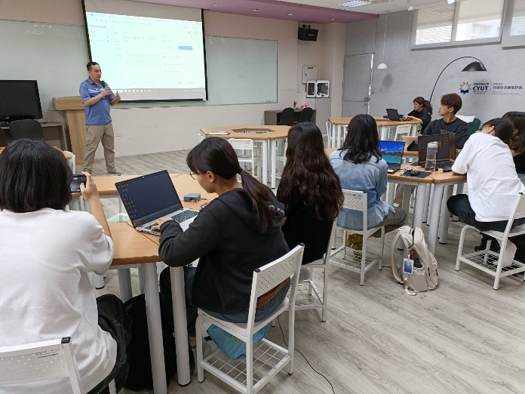
113/10/25活動照片 | 113/10/25活動照片
注意事項：
1.請至資訊系統→微型課程系統(綠色)→查看報名學生名單，審核學生通過與否。
2.紅字部分為範例，填寫報告時，請將範例刪除或覆蓋並反黑再列印。
3.課程表及活動照片欄位請依實際需求自行增列/刪除欄位。
4.請於課程結束後1周內繳交至課務組，最遲於113年11月29日(五)前繳交，電子檔寄至t5190728@cyut.edu.tw。
承辦人簽章： | 單位主管簽章：

